муниципальное казенное дошкольное образовательное учреждение

«Центр развития ребенка - «детский сад №5 «Теремок»

Образовательная область «Художественно-эстетическое развитие»

Конспект занятия по лепке

во второй младшей группе «Б»

Тема: «Я пеку, пеку, пеку...»

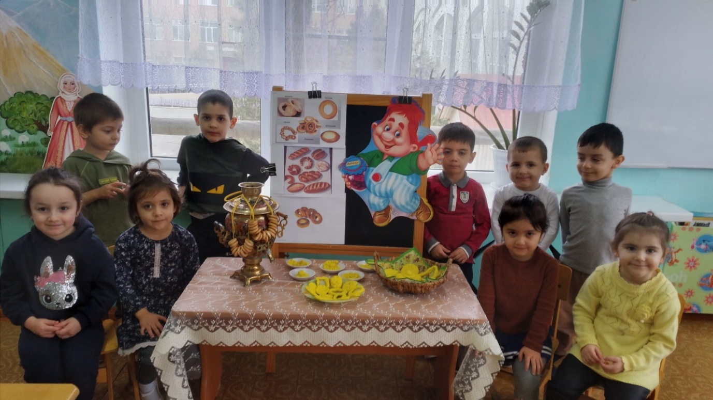

Подготовила и провела воспитатель Магомедова Эльза Исмаиловна

город Кизляр 2022г

Тема: «Я пеку, пеку, пеку»
Цель: Учить детей лепить выпечку для Карлсона из солёного теста.
Задачи: Показать разнообразие форм мучных изделий: печенье (круг или диск), пряник (полусфера), колобок (шар), пирожок (овоид), вареник (диск или круг, сложенный пополам), бублик (кольцо) и т.д. Активизировать освоенные способы лепки и приёмы оформления поделок (раскатывание шара, сплющивание в диск и полусферу, прищипывание, защипывание края, вдавливание, нанесение отпечатков).
Развивать чувство формы, пропорций, согласованность в работе обеих рук.
Материалы: Солёное тесто, колпачки от фломастеров, салфетки бумажные и матерчатые. Поделки из солёного теста разной формы, подготовленные воспитателем.
Ход занятия:
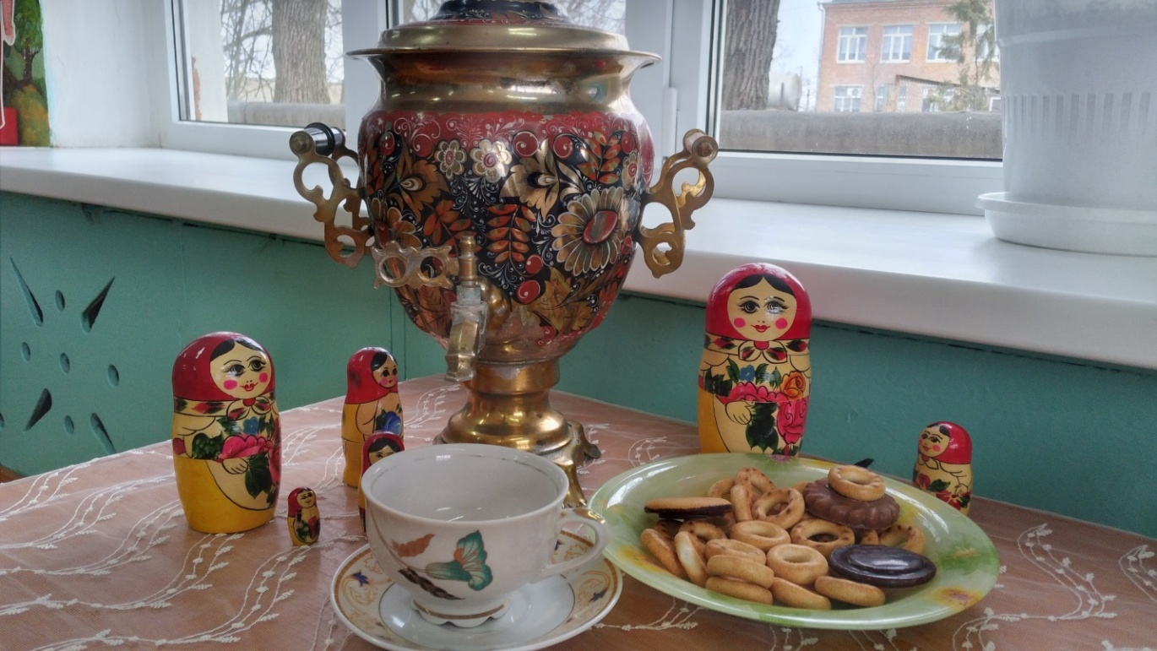

1. Пальчиковая гимнастика:
Станет всё зерно мукою.
Потечёт мука рекою.
Испекут нам из муки
Булки, плюшки, крендельки,
пирожки и колобки.
Дети загибают пальчики на каждое название хлебобулочных изделий.
2. Замешиваем тесто.
Воспитатель замешивает соленое тесто, называя и показывая ингредиенты.
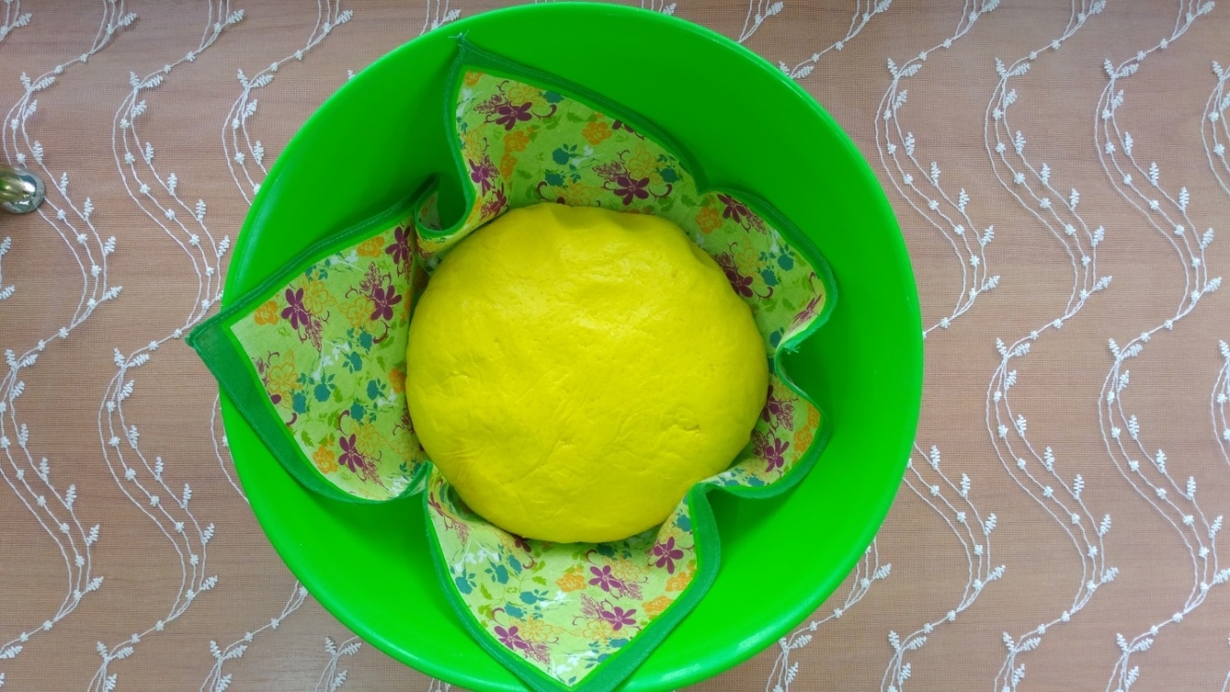
3.Что пекут из теста?

Воспитатель предлагает детям приготовить выпечку «Для Карлсона».
Спрашивает, что можно «испечь» из теста. Обобщает ответы детей: пироги и пирожки, бублики и баранки, плюшки и ватрушки... - сдобные да румяные, ароматные да вкусные.
4. Игра «На что похоже?»
Воспитатель уточняет представление детей о форме мучных изделий, показывает геометрические фигуры или тела, не называя их, и просит угадать, на что похоже. Печенье – на диск, пряник - полусфера, колобок - шар, пирожок - овоид, вареник - диск или круг, сложенный пополам, бублик – кольцо.
5. Украшение мучных изделий.
Воспитатель спрашивает, как и с помощью чего можно украсить получившиеся изделия. Подсказывает, что можно поставить отпечатки колпачками фломастеров и зубочистками, сделать углубления пальчиком или присыпать сверху.
6. Ход работы:

Дети лепят сдобу из солёного теста по замыслу и украшают лепные изделия отпечатками и посыпками.

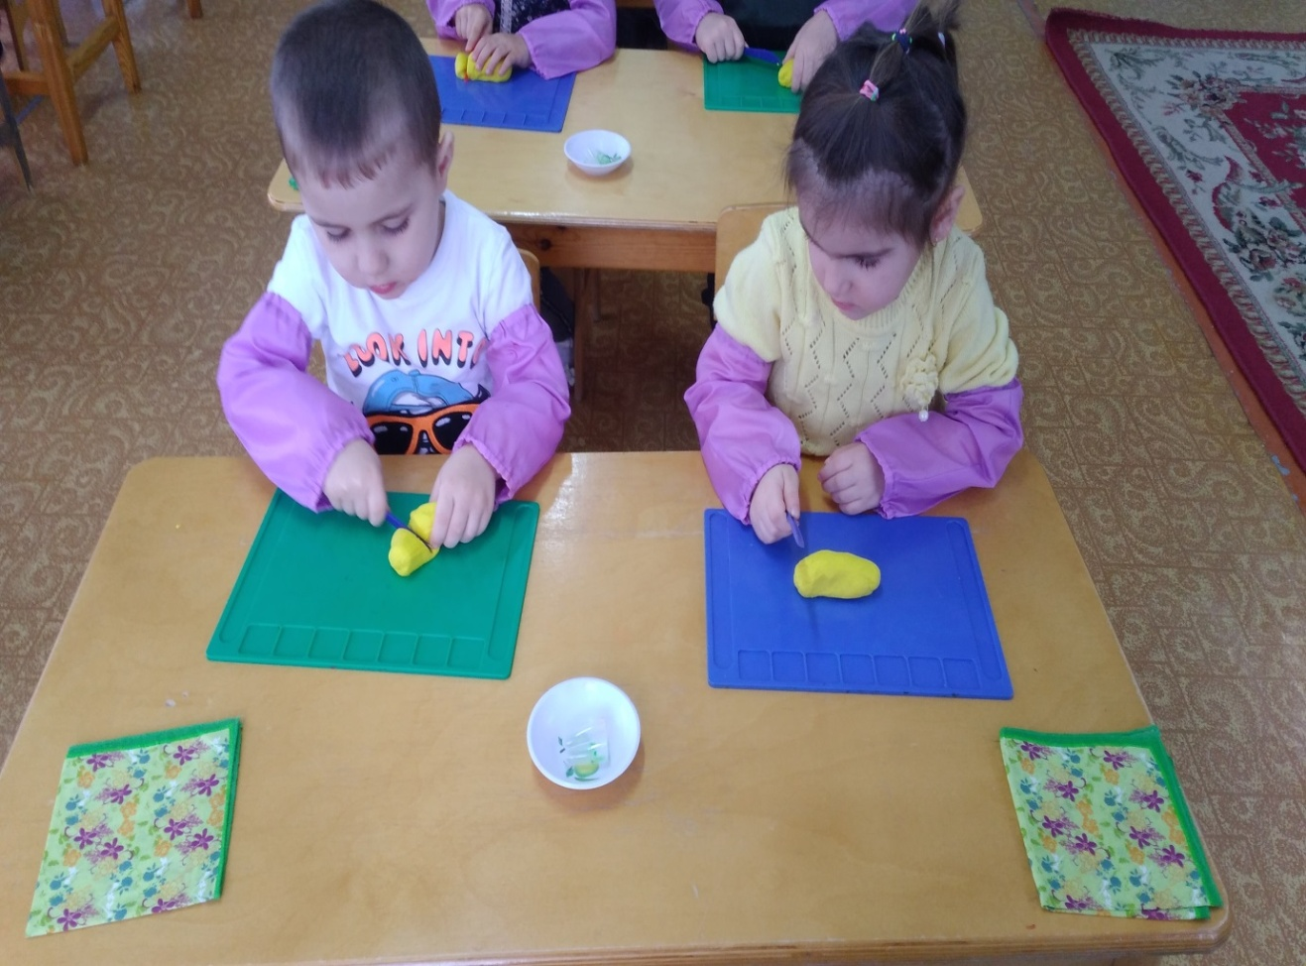

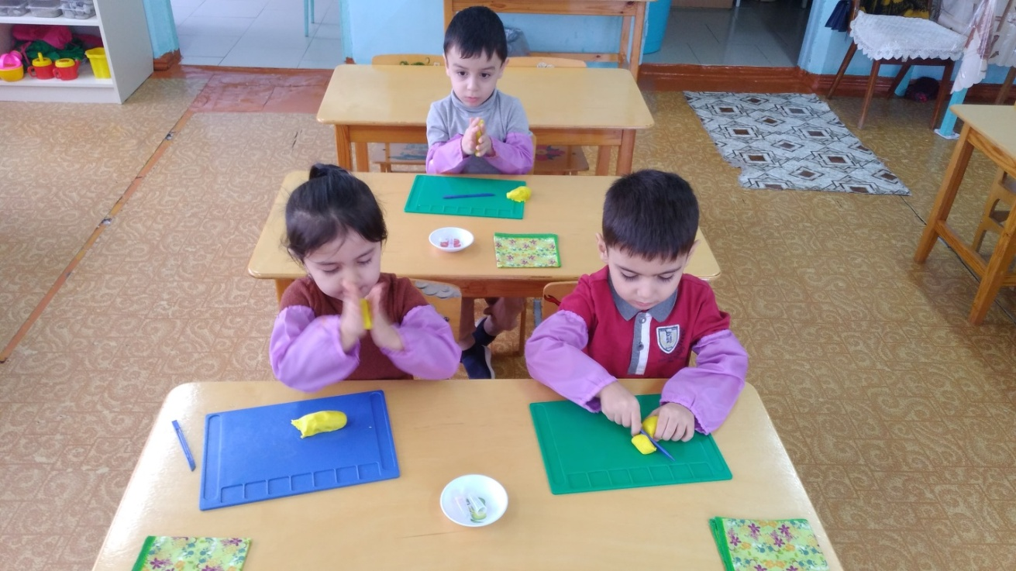

7. Итог занятия. Выставка работ.
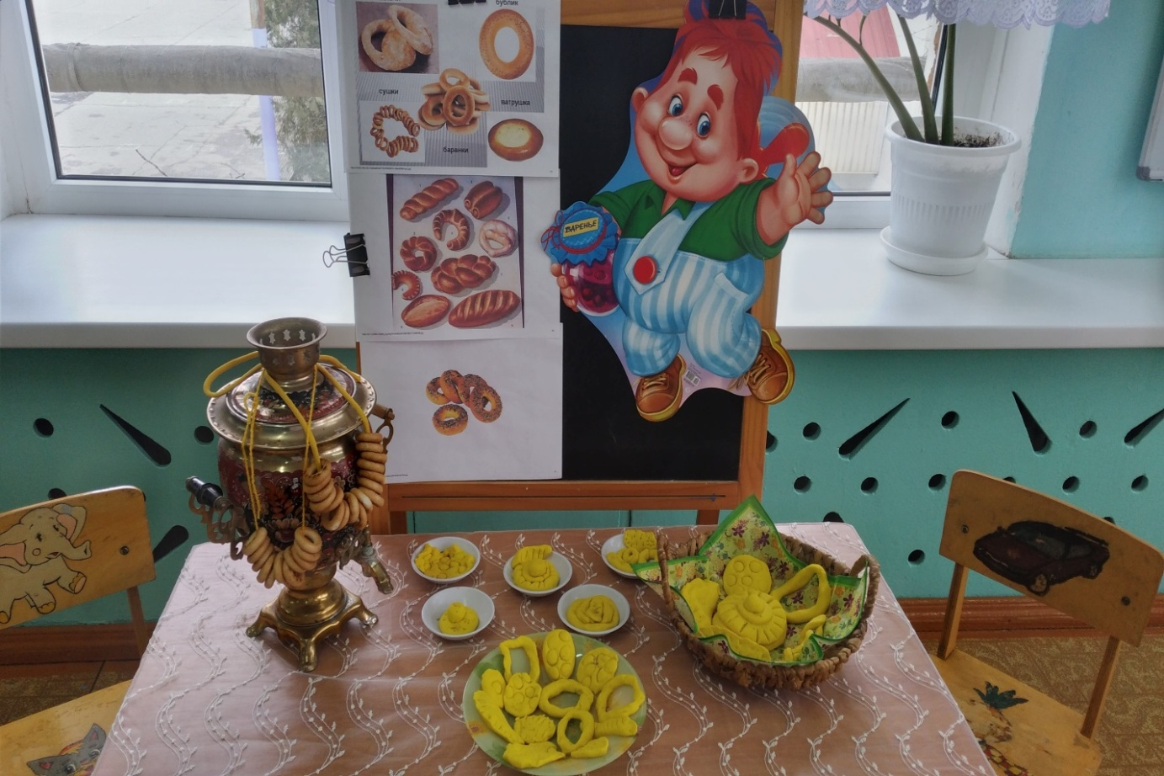

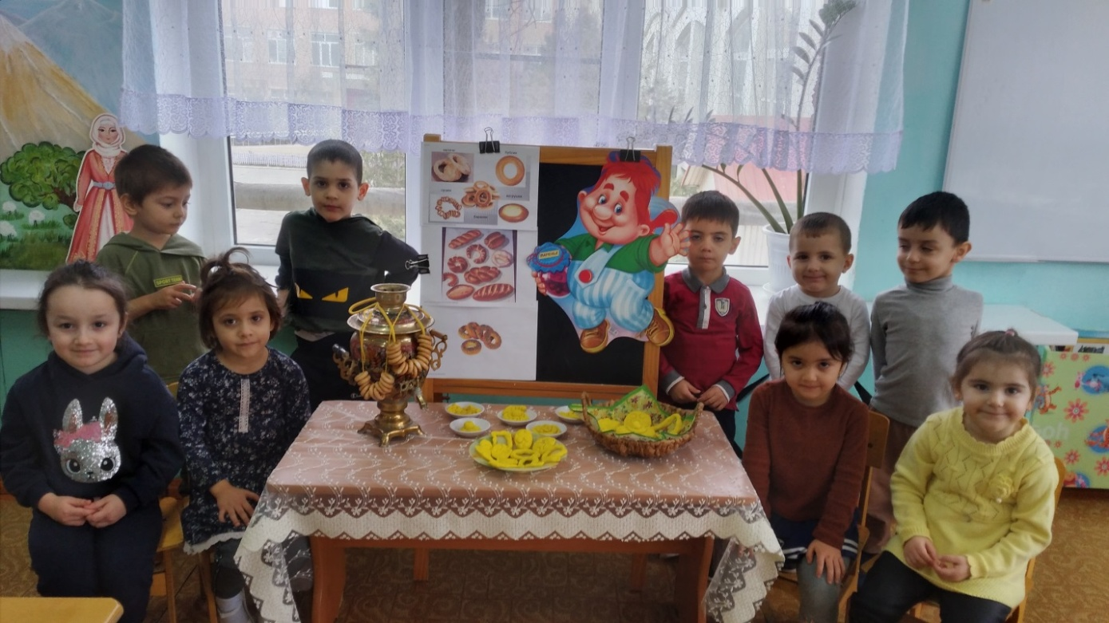
-Мы спросили нашу печь:
поднять кверху указательный палец
-Что сегодня нам испечь?
ладошками «печем» пироги
-Печку мы спросили,
поднять кверху указательный палец
-тесто замесили.
Сжимаем и разжимаем кулаки
-Тесто скалкой раскатали,
-Раскатали - не устали.
Трем ладони
-Начинили творогом
«печем» пироги
-И назвали пирогом!
поднять кверху указательный палец
-А теперь скорее , печка,
-Дай творожнику местечко!
Вытянуть руки ладонями вверх.

